PORTAFOLIO DE TÍTULO — KANCHA
Documento 04 / 10
Mapa de Actores
Identificación y clasificación de stakeholders — Kancha
Estudiante: Lukas Guerrero | Ingeniería en Informática | Sede Plaza Vespucio
Metodología: Scrumban | Fase 1 | Agosto 2026

Mapa de Actores (Stakeholders)

Propósito
El Mapa de Actores identifica y organiza a todas las personas, entidades o sistemas que influyen o son impactados por el proyecto Kancha, clasificados según su nivel de cercanía con el usuario final del producto.

Estructura (según metodología Design Thinking)
Nivel | Descripción
Centro — Usuario final | El usuario principal del producto: el deportista amateur (agente libre u organizador).
Círculo 1 — Contacto directo | Actores que interactúan directamente y con frecuencia con el usuario en el contexto del producto.
Círculo 2 — Relación indirecta | Actores con relación esporádica o de soporte al ecosistema del producto.
Sistemas externos | Servicios o plataformas de terceros que el sistema Kancha consume vía API.

Mapa de Actores — Kancha
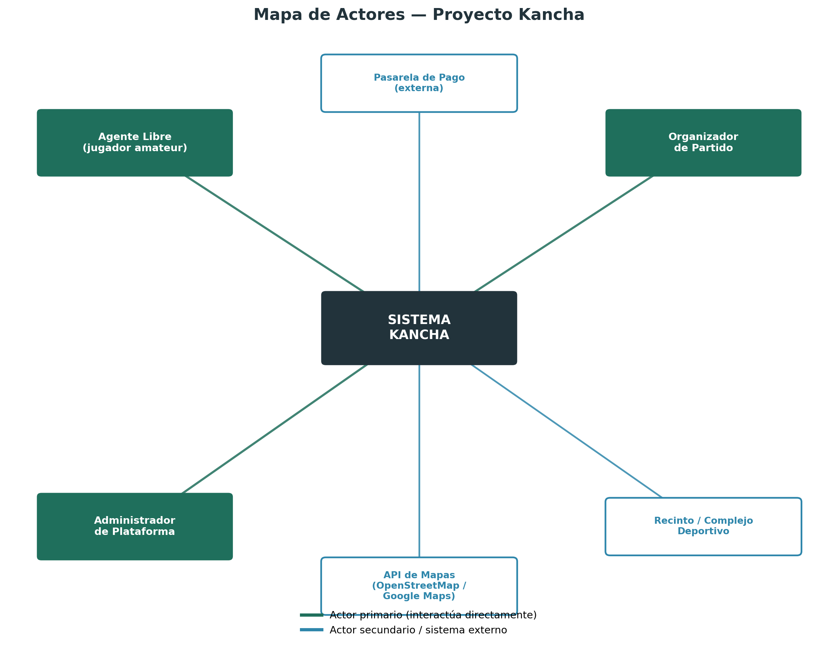
Figura 2. Mapa de Actores del Proyecto Kancha

Descripción de actores
Actor | Tipo | Relación con el sistema | Intereses / motivaciones
Agente Libre (jugador amateur) | Primario / Usuario final | Usa el mapa para encontrar y unirse a partidos cercanos. | Encontrar partido rápido, pagar solo su parte, ganar reputación.
Organizador de Partido | Primario / Usuario final | Publica el partido, gestiona cupos y aprueba postulantes. | Completar el equipo, no perder la reserva del recinto.
Administrador de Plataforma | Primario / Interno | Modera usuarios, gestiona reportes y supervisa el Sistema de Honor. | Mantener la confianza y la calidad de la comunidad.
Recinto / Complejo Deportivo | Secundario / Externo | Se beneficia de la ocupación garantizada vía plataforma. | Maximizar ocupación, reducir cancelaciones.
Docente Guía | Secundario / Stakeholder académico | Valida entregables y evalúa el cumplimiento del perfil de egreso. | Evidenciar el desarrollo de competencias C1–C4.
Pasarela de Pago (Ext.) | Sistema externo | Procesa cobros fraccionados y retenciones por deserción. | Seguridad y trazabilidad transaccional.
API de Mapas (OSM / Google) | Sistema externo | Provee geolocalización, mapas y cálculo de distancias. | Disponibilidad y precisión del servicio.

Herramienta recomendada para edición colaborativa
Miro — Mapa de Actores / Stakeholders (Design Thinking): https://miro.com/templates/mapa-de-actores-stakeholders/

